Сабақ № 3. Ядро, хромосома, хроматин, медициналық маңызы
БОӨЖ тапсырмалары:
1-тапсырма.
1. 2 - суретте хроматиннің қандай тығыздалу деңгейі көрсетілген.
2. Генетикалық материалдың осы тығыздалу деңгейінің механизмін түсіндіріңіз.

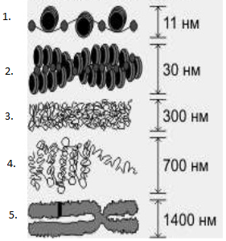

2- тапсырма. «Эу- и гетерохроматиннің айырмашылықтары»кестесін толтыру:

Хроматин | Айырмашылықтары
Эухроматин
Гетерохроматин

3- тапсырма. Мына төмендегі адамдардың кариотипіне талдау жазаңыздар:
- фенотип әйел, 50% -дан жоғары, сома жасушаларында бір жыныс хроматин денешігі бар;
- фенотип әйел, 5% төмен, жасушада бір хроматин денешігі бар;
- фенотип әйел, 50% жоғары, сома жасушаларында екі хроматин денешігі бар;
- фенотип ер адам, 5% төмен, жасушада бір хроматин денешігі бар;
- фенотип ер адам, 50% -дан жоғары, сома жасушаларында бір жыныс хроматин
денешігі бар;
- фенотип ер адам, 50% жоғары, сома жасушаларында екі хроматин денешігі бар;

